Позакласне читання . “Сатири сміливий володар…”
(Д.І.Фонвізін. Комедія “Недоросток”).
Мета:ознайомити учнів із творчістю російського письменника Д.І.Фонвізіна; на матеріалі його п’єси “Недоросток» поглиблювати навички аналізу драматичного твору; уміння визначати риси класицистичної комедії; розвивати зв’язне мовлення, логічне мислення, навички інсценізації; виявити головні проблеми, поставлені в комедії; сприяти розширенню літературного світогляду школярів.
Обладнання: портрет письменника, виставка його творів, тексти комедії “Недоросток”; “Словарь живого великорусского языка В.И.Даля”, афіша “Арка
класицизму”, кросворд.
Тип уроку: позакласне читання .
Епіграф: Волшебный край! Там в стары годы,
Сатиры смелый властелин,
Блистал Фонвизин, друг свободы…
А.С.Пушкин
Сатира – это “не невинное зубоскальство
весёленьких остроумцев, а гроза
духа, оскорблённого позором
общества”.
В.Г.Белинский
Хід уроку

I. Організаційний момент.
II. Сприйняття і засвоєння учнями навчального матеріалу.
1. Слово вчителя
Як відомо, класицизм розвивався в усіх країнах Європи. Російський класицизм у другій чверті XVIII ст. У ньому представлені найважливіші жанри: від оди та епопеї до байки й комедії.
- Презентація афіші “Арка класицизму” та таблиці “Ієрархія жанрів”.
- Назвіть ознаки класицизму .
(Відповіді учнів)

Ієрархія жанрів | Жанри | Теми | Ідеї | Герої | Мова
Високі | Ода, трагедія, епопея, героїчна поема. | Події видатного загальнодержавного й історичного значення. | Прославлення монархії, громадське служіння. | Царі, королі, визначні діячі, придворні. | Велична, урочиста.
Середні | Наукові твори, елегія, сатира. | Наука, природа, людські вади. | Пізнання світу й людської природи. | Представники середнього класу. | Загально-вживана.
Низькі | Комедія, пісня, лист у прозі, епіграма. | Соціальні пороки, негативні риси характерів. | Викриття соціальних недоліків і людських вад. | Представники середнього і низького класів. | Наближена до розмовної.

Ознаки доби класицизму
1.Ігнорування почуттів.
2.Культ розуму.
3.Прагнення до чіткості, типології, класифікації.
4.Статичність і однозначність характерів персонажів; промовисті імена і прізвища. 5.Зображення героя-громадянина, патріота, нерозривно пов'язаного із суспільством і зобов'язаного підпорядковуватися йому.
6.Чітко виражене авторське ставлення до того, що зображується.
7. Зображення типового.
Учитель.
Мы все учились понемногу
Чему-нибудь и как нибудь,
Так воспитаньем, слава Богу,
У нас немудрено блеснуть…
Так писав О.С.Пушкін.
Проблема освіти й виховання з давніх-давен хвилювала письменників. До неї у XVI I і XVIII ст. зверталися класицисти Ж.Б.Мольєр і Д.І.Фонвізін у своїх комедіях “Міщанин-шляхтич” і “Недоросток”. Ця тема важлива і для нас із вами тих,хто мусить долати важкі шляхи пізнання. Тож навіщо ми обираємо собі нелегку путь, постійно вчимося, підвищуємо свій інтелектуальний рівень? Яка мета нашої освіти? У цьому вам допоможуть розібратись вічні образи Мольєра і Фонвізіна.
- Запис теми та епіграфа у зошити.
2. Повідомлення учнів про життя і творчість Д.І.Фонвізіна
“Літературні візитки”
1.Дитинство
Д.І.Фонвізін народився 3 (14) квітня 1745 року у Москві.
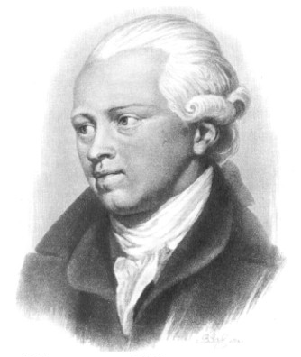
2. Навчання
З 1755 року навчався у гімназії Московського університету та на філософському факультеті в Петербурзі
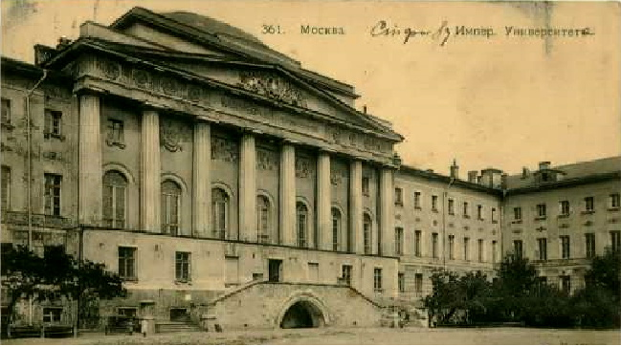

3.У вирі політичних подій
“Листи з Франції” та “Роздуми” – блискучий твір, звід політичних ідеалів письменника, яскравий документ російської суспільної думки
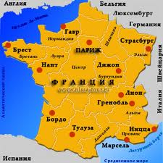

4.Полеміка між імператрицею та Д. Фонвізіним
Журнал “Співрозмовник любителів російського слова”
Статті сатиричного змісту:
- “Придворна граматика”;
- “Лист придворного радника Хабарникова його величності”;
- “Відповідь його світлості”;
- “Лист Тараса Скотиніна рідній своїй сестрі Простаковій”
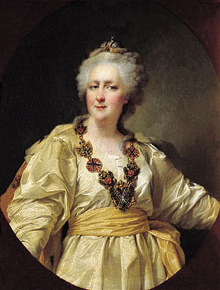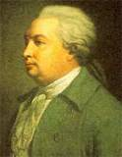

5.Останній день життя Д. Фонвізіна - 1 (12) грудня 1792 р.
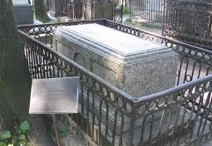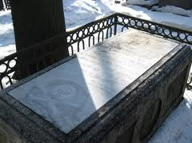

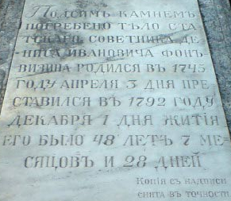

3. Cловникова робота.
У “Словникові живої великоруської мови” В.І.Даля є таке трактування слова “недоросток”:
Недоросль – не достигший полных лет, обычно 21 года; невзрослый, не вошедший во все года, в полный возраст, невозмужалый.
4. Бесіда з учнями:
- Назвіть головних персонажів комедій.
- Де відбувається дія?
- Визначте головний конфлікт п’єси.
5. Проблемне запитання.
Як уже зазначалося постановка п’єси була проблематичною. Як ви думаєте, чому?
6. Літературознавчий коментар “З історії постановки п’єси”.
7. Проблемне запитання.
Визначте коло проблем порушених у комедії(соц.-політичні та моральні).
8. Інсценування (сценка “Тришкін кафтан”).
9. Бесіда
У чому полягає значення сцени з Тришкіним кафтаном?
Учень. Сценка з Тришківним та кафтаном розкриває сутність тогочасного суспільства, в якому люди посідають місце, яке не відповідає їхнім інтелектуальним і моральним якостям.
10. Час міркування.
- Що вам відомо про поміщиків Простакових? (скласти інформаційне гроно про відношення поміщиків до кріпаків)

- Кого у комедії називають “недоростком”?
- Чим займається цей юнак?
Асоціативний кущ
Митрофан
Утриманець у суспільстві
Неук
Справжній
дурень
Розбещена людина
Грубіян
Ледар
Учитель. А зараз вашій увазі уривки із фільму «Недоросток» (перегляд відеофрагментів).
- Яким постає у цій сцені Митрофан?
- Хто винен у цьому?
- Як ви гадаєте, чи любить Митрофан свою матір?
- Як ви вважаєте, чи можна змінити Митрофана у кращий бік?
- Як до маєтку потрапила Софія?
- Охарактеризуйте образи Софії та Мілона.
11.Бесіда .
1.Які сатиричні прийоми використовує Фонвізін, показуючи поміщиків ?
Учень. -“Говорящие” прізвища.
-Навмисне перебільшення негативних рис ( гіпербола ).
-Самохарактеристики.
-Бажання героїв.
-Ремарки.
2.Яка ж головна проблема поставлена в І дії ?(Відповіді учнів)
Висновок. Прочитавши І дію, ми можемо говорити про те, який гнів, яка біль жили в душі письменника. Фонвізін встав на захист великого російського талановитого народу над яким знущалися деспоти-поміщики.
Учитель. Центральними образами комедії є, безперечно, Стародум і Правдін. Вони стали рупором просвітницьких ідей. Що ви про них знаєте? (Відповіді учнів)
Гра «Зіткнення поглядів» (дві команди “Допитливі” та “Кмітливі”).
конфлікт
Нове

Старе

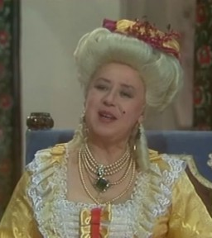
Простакова Стародум
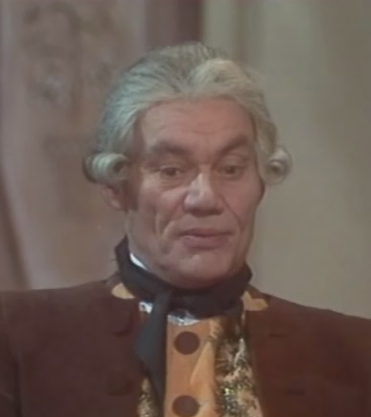
- На державну службу
- На освіту
- На виховання
- На роль грошей в житті людини

Висновок: ідея автора формувати в суспільстві нові погляди, потрібно думати і поступати, тобто змінити соціальний устрій.
Учитель. Ділова гра «Компетентність». Оскільки ми знаємо зміст комедії «Міщанин-шляхтич» та «Недоросток», то можемо їх порівняти.
Аспекти порівняння:
1.Назва п'єси
2.Для чого вчаться герої
3.Тема
4.Образна система
5.Виховний зміст
6.Пафос

ІІІ. Підведення підсумків.
Бесіда
- Чи радісний сміх у Фонвізіна?
Ні. Це сміх крізь сльози…
- Назвіть ознаки класицизму комедії «Недоросток» (відповіді учнів)
- Яка будова комедії?
Зав’язка – поява Стародума і звістка про 10 тисяч.
Кульмінація – сцена екзамен Митрофана.
Розв’язка – фінал.
- Яка проблематика п’єси?
1.Критика самодержавно-кріпосницької дійсності.
2.Трагедія долі простої людини.
3.Проблема виховання і освіти молодої людини.
4.Бажання бачити Росію освіченою, духовно багатою.
- Чому Пушкін назвав Фонвізіна «другом свободи»?
- Чи можна образ Митрофана віднести до вічних?
-Чи радісний сміх у Фонвізина?
ІV. Висновок.
Учитель. П’єса «Недоросток» актуальна і сьогодні, а образ Митрофана можна віднести до вічних образів. Хочеться, щоб цю п’єсу ви сприйняли не як твір далеких часів, а як сучасний твір, який допоможе вам у житті вести непримириму війну із скотиніними, митрофанами, які трапляються в сьогоденні. Цініть цей твір як пам’ятник російської культури. Комедія має і виховне, і соціальне значення : людина мусить учитися, підвищувати свій культурний і моральний рівні, щоб гідно служити своїй вітчизні, а суспільство повинно будуватися на розумних засадах, і кожен має посідати в ньому те місце, яке йому належить.
V. Домашнє завдання.
1.Твір-мініатюра “Чи актуальна п'єса “Недоросток”?
2.Розгадати кросворд
3.Скласти сенкан до слова Фонвізін

